**Муниципальное казенное дошкольное образовательное учреждение «Пителинский детский сад № 1» Пителинского муниципального округа Рязанской области**

**Отчёт.**

**2 Неделя:**

**«Здравствуй, лето красное!».**

**«Неделя дружных детей, людей и веселых затей».**

**Младшая группа.**

**Воспитатели:**

**Седова М. И.,**

**Люлина Е. А.**

**р. п. Пителино, 2025 год.**

**2 Неделя:**

**«Неделя дружных детей, людей и веселых затей».**

**Понедельник, 9 июня.**

**«День друзей».**

**Букет для друга (мозаика)**

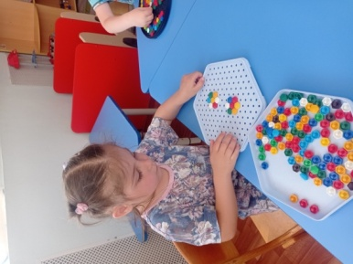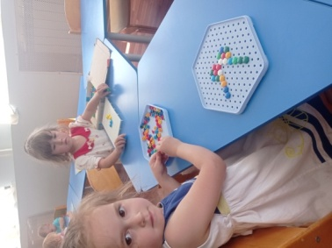

**«Кто больше скажет добрых и теплых слов»**

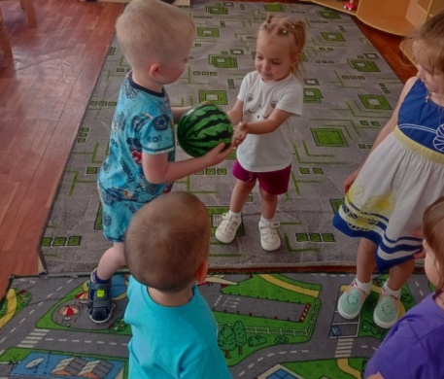

**Просмотр м\ф «Приключения кота Леопольда»**

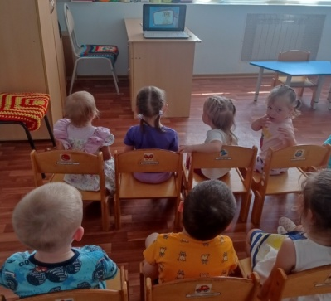

**Вторник, 10 июня.**

**«День русской народной игрушки».**

**Сравнение двух игрушек (куклы).**

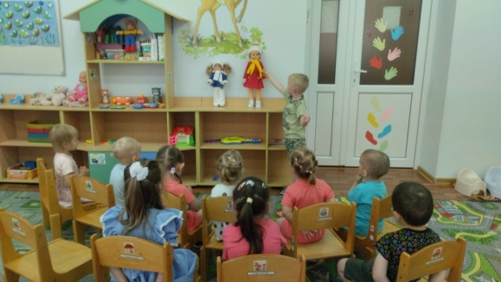

**Д/и «Чудесный мешочек».**

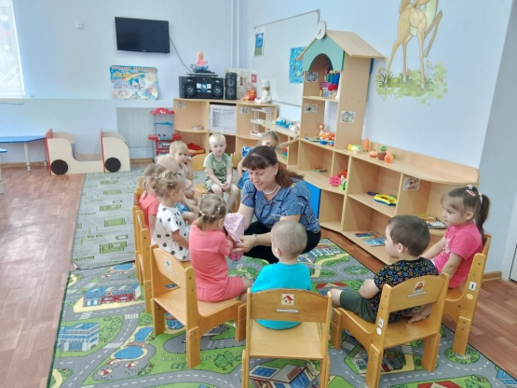

**Д/и «Какой игрушки не стало».**

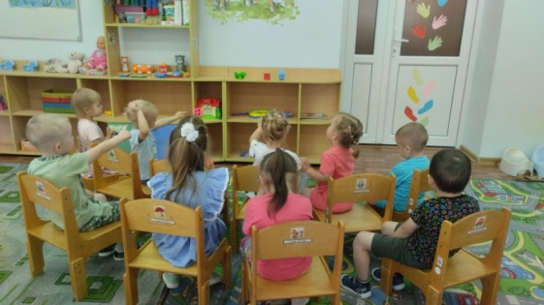 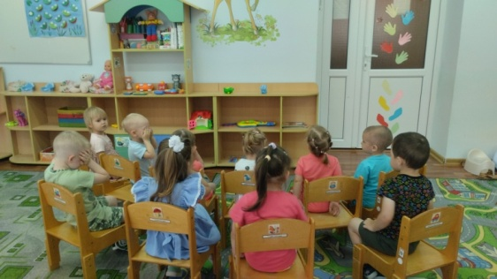

**Чтение В. Берестов «Матрёшкины потешки».**

**Среда, 11 июня.**

**«День России».**

**Досуг «Мы – дети России»**

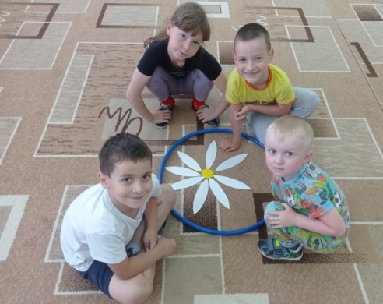 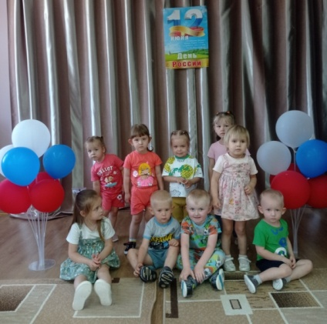

**Акция «Окна России».**

